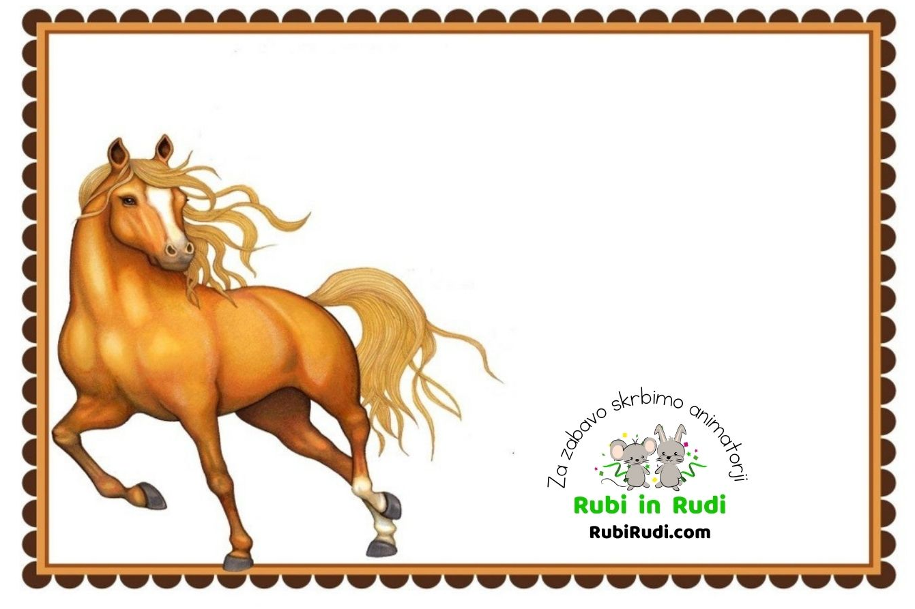

**Vabim te na zabavo za ____. rojstni dan, ki bo dne, _____________¸,  
 od ____ do ____ure,   
 na Hipodromu Lesce na Alpski cesti 109.,   
  
 Igrali se bomo na prostem in jahali konja, zato bodi športno obut/a in oblečen/a.  
  
 Tvoj/a prijatelj/ica ______________**

**Svoj prihod prosim potrdi na telefon ________________.  
________________________________________________**